2024년 5월 성과급을 다음과 같이 지급할 예정 이오니 참고하시기 바랍니다.

○ 지급 대상 : 지급일 현재 재직 중인 G직
(청원경찰 포함)

○ 지급기준 : 월 기본급 X 지급률
- 지급률 : 70% = 30%(부문) ＋40%(담당)
- 계산 기간 : 2024.4.1 ~ 5.31 (61일)
* 성과급 지급 후 계산기간 중 무급일수 발생 시
소급하여 반영하며, 기타 성과급 계산을 위한 사항은 보수규정 적용

중고 PC 구매 관련하여 구매사이트 등 관련정보를 다음과 같이 안내 드리오니 참고 바랍니다.

○ 구매 기간 : 2024. 5.20(월) ~ 5.27(월)
○ 구매 사이트 정보 :
HYPERLINK "https://arm.networks.ajway.kr/3176829" https://arm.networks.ajway.kr/3176829
○ 구매순서
1. 사이트 접속하여 회원등록
- 회원 등록 시 메일은 kt도메인(@kt.com)으로
입력
- 회원 가입승인 요청이 되면 60분 내 AJ 렌탈
에서 가입 승인 완료(영업일 기준)

2. 물품 선택 후 구매 완료
- 복수 구매 가능(최대 2대 구매 가능)

3. 결제 완료
- 구매 완료 시 안내된 개인별 가상 계좌 입금
및 카드 결제

○ 배송 일정 : 재정비 PC는 납부 후 3주 이내,
본인 PC는 10주 이내
○ 문의 : 구매 사이트 내 <문의하기> 메뉴에
관련 사항 문의

○ 신청 기간 : 2024. 5 / 2차
○ 신청 경로 :
KATE> 안전보건> 보건> 의약품> 구매신청
관리 > 구매신청
○ 예산 : 소속 인원당 반기 6,000원
○ 구급함 운영 : 안전 상비의약품 비치하여 직원
들이 사용할 수 있도록 안내

2024년 5월 성과급 지급안내
지급 대상 : 지급일 현재 재직 중인 G직(청경 포함)

[제15 – 48호]
2024년 5월 17일 (금)

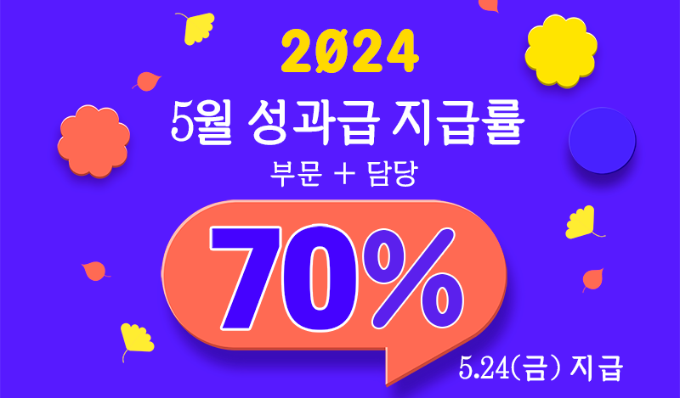
중고 PC 구매 안내
상비의약품 구매 및 경로 안내

